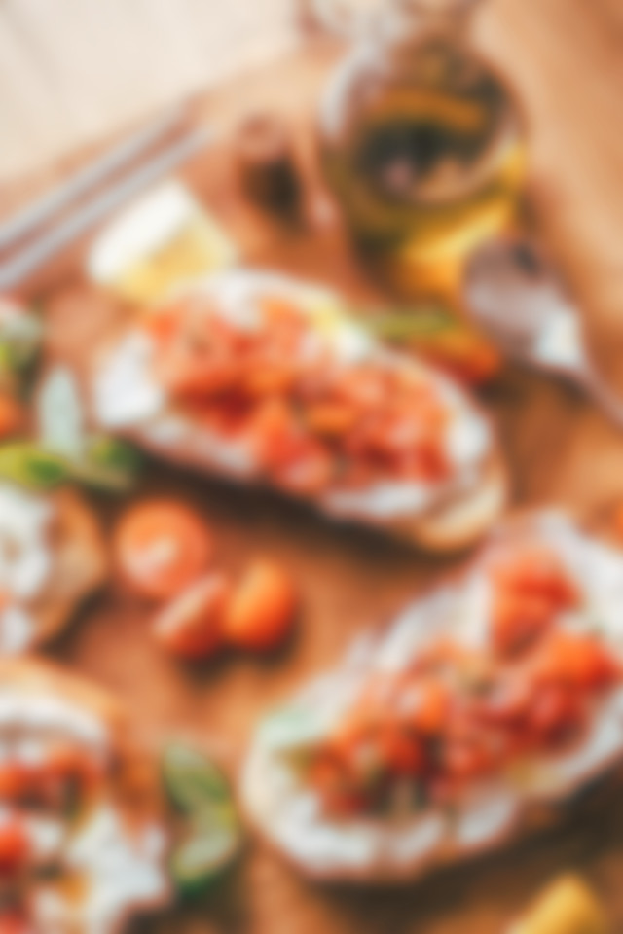

**RISTORANTE CASA DI PEPE**

**DOCUMENTACIÓN DE RECURSOS WEB**

**ARMANDO VAQUERO VARGAS**



ÍNDICE

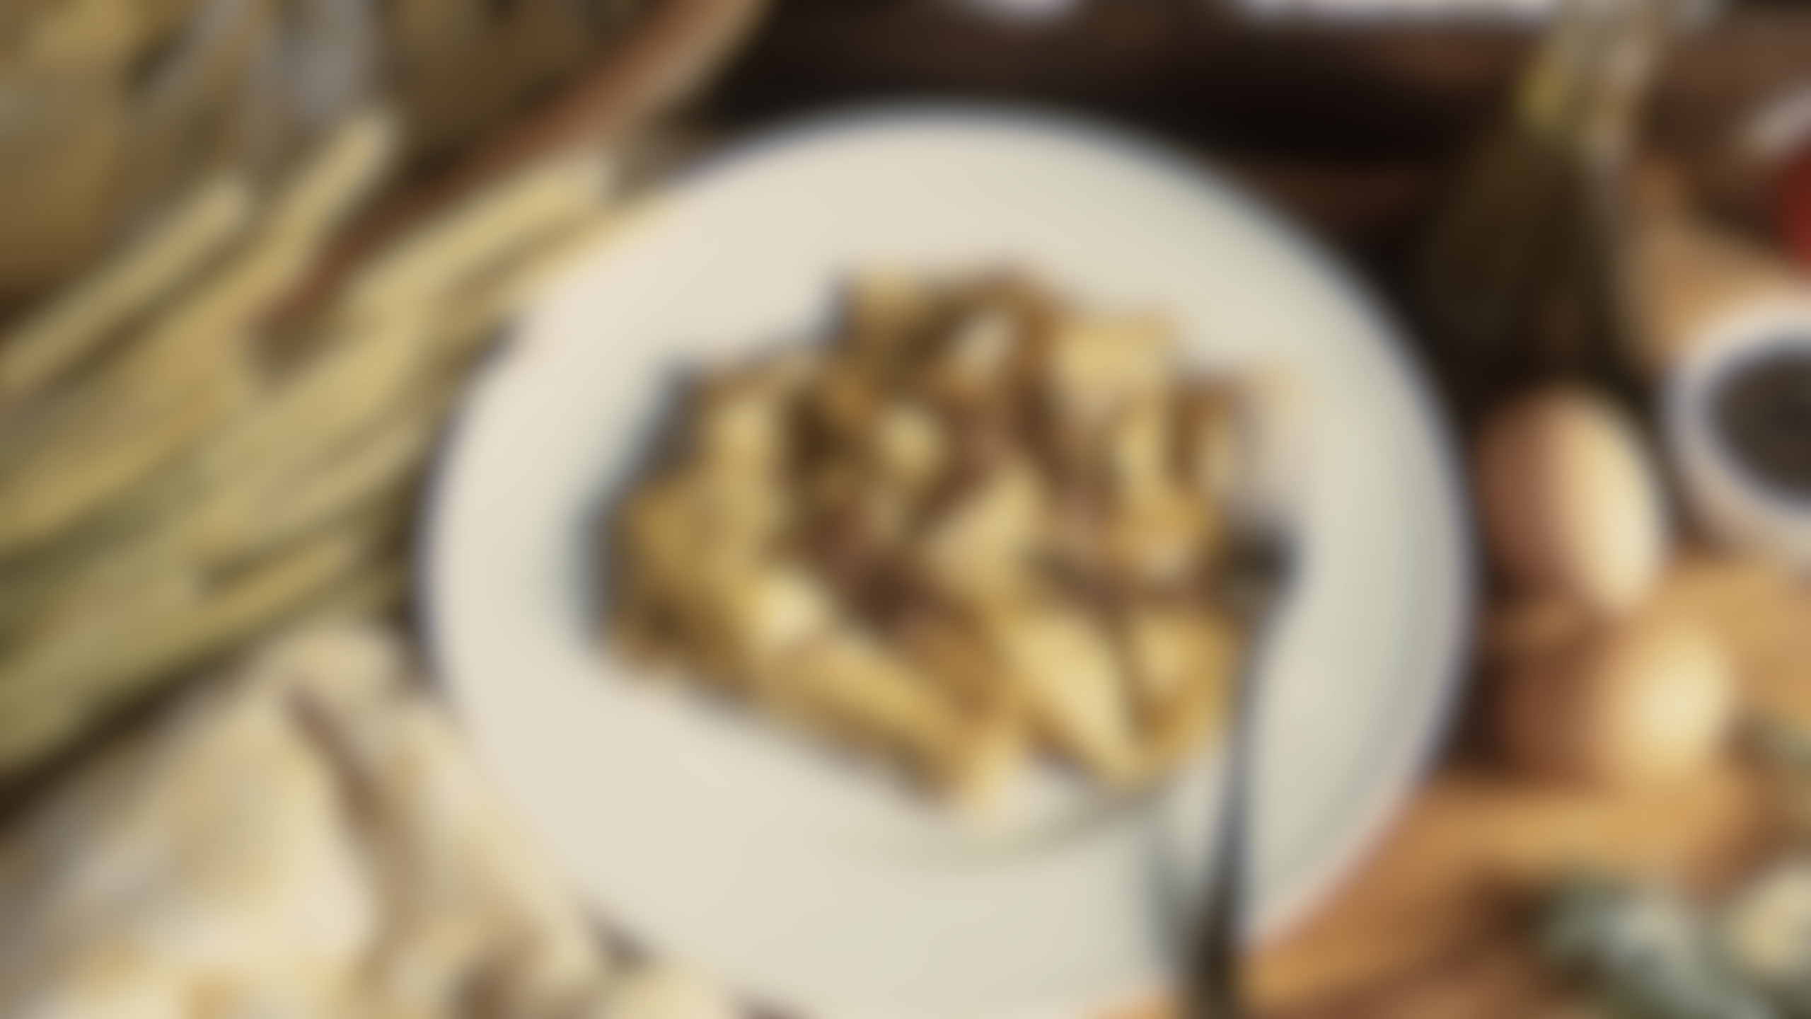

**RECURSOS WEB**

1. RECURSOS NECESARIOS 3

1.1. DESCRIPCIÓN GENERAL 3

1.2. LISTADO DE RECURSOS 3

1.3. PROTOTIPOS 8

2. OBTENCIÓN DE RECURSOS 11

2.1. IMÁGENES 12

2.2. TEXTOS 16

2.3. PROTOTIPO FINAL 20

# 1. RECURSOS NECESARIOS

## 1.1. DESCRIPCIÓN GENERAL

En este documento se van a detallar los recursos necesarios para la creación de la página web de ***Casa di Pepe***. Se incluirá una descripción de los recursos necesarios (imágenes y textos) junto con sus características, las fuentes de obtención, las licencias y el proceso de conversión a los formatos adecuados para su uso en la web. Por último, se explicará cómo se organizarán los recursos para su implementación en la web.

## 1.2. LISTADO DE RECURSOS

Para el desarrollo de la web de ***Casa di Pepe***, es necesario hacer uso de los recursos visuales y textuales adecuados para transmitir la esencia del restaurante, ofreciendo a los usuarios una experiencia atractiva y completa. Los recursos que se van a usar son: imágenes y textos, seleccionados cuidadosamente para cumplir con sus propósitos dentro del diseño de la web.

Dado que los recursos serán usados en diferentes secciones de la web, es importante hacer un recordatorio de las páginas que compondrán el sitio. Estas páginas determinarán el propósito de cada uno de los recursos dentro de la web.

A continuación, se presenta una breve descripción de las páginas que conforman la web de ***Casa di Pepe***. Posteriormente, se detallarán los recursos necesarios.

**Descripción General de las Páginas de la Web**

La web de ***Casa di Pepe*** estará compuesta por 8 páginas que permitirán al usuario explorar todas las opciones que ofrece el restaurante de forma sencilla y eficaz. Estas páginas son las siguientes:

* **Página Principal.**

Portada del sitio web, donde los usuarios serán recibidos con un diseño atractivo y accesible que les permitirá navegar fácilmente hacia las demás secciones.

* **Sobre Nosotros.**

Mostrará la historia, los valores y la filosofía del restaurante.

* **Carta.**

Página que mostrará los platos disponibles en el restaurante.

* **Tienda.**

Página que permitirá a los usuarios obtener productos relacionados con la marca del restaurante.

* **Página de Reserva.**

Permitirá a los usuarios realizar una reserva en el restaurante.

* **Inicio de Sesión.**

Página destinada al acceso de usuarios registrados a su cuenta.

* **Formulario de Registro.**

Página que permite a los nuevos usuarios registrarse en la web.

* **Cuenta de Usuario.**

Página donde los usuarios pueden gestionar sus datos personales, reservas y pedidos.

**Recursos Visuales y Textuales**

**Imágenes**

Las imágenes son uno de los recursos más importantes para el diseño de una web, ya que proporcionan un soporte gráfico que complementa el diseño y refuerza la identidad del restaurante.

Los tipos de imágenes que voy a necesitar para el desarrollo de la web son los siguientes:

* **Logotipo.**

Representará tanto la identidad visual de ***Casa di Pepe***, como la del patrocinador del restaurante. Aparecerá en el menú de navegación y en el pie de página, de todas las páginas.

Se utilizará la relación 1:1 y los formatos: SVG (para garantizar la escalabilidad y la calidad) y PNG (250x250 píxeles para tamaños estándar o 800x800 píxeles para altas resoluciones).

* **Hero Image.**

Representará una imagen que se usará como cabecera para mostrar una representación visual sobre el contenido de la página. Aparecerá debajo del menú de navegación en las páginas: “*Página Principal*”, “*Sobre Nosotros*”, “*Carta*”, “*Tienda*” y “*Formulario de Reserva*”.

Se utilizará la relación 16:9 y los formatos: WebP, JPG y AVIF (todos con las resoluciones 1920x1080 píxeles, 2k 2560x1440 píxeles y 4k 3840x2160 píxeles).

* **Imagen de Producto.**

Representará las imágenes de los productos de las páginas “*Carta*” y “*Tienda*”, mostrando una imagen detallada y clara.

Se utilizará la relación 1:1 y los formatos: WebP, JPG y PNG (todos con las resoluciones 800x600 píxeles y 1024x768 píxeles).

* **Imagen Decorativa.**

Representará una imagen que añadirá un toque visual atractivo y acorde con el diseño de la web. Será usado en las páginas “*Sobre Nosotros*” y “*Página Principal*”.

No se utilizará una relación específica, ya que su tamaño variará según el diseño. Los formatos que se usarán son: WebP, JPG (estos dos con resolución 1920x1080 píxeles y 4k 3840x2160 píxeles) y SVG.

* **Iconos de Redes Sociales.**

Representará la identidad visual de las diferentes redes sociales que tiene el restaurante. Aparecerá en el pie de página de todas las páginas de la web.

Se utilizará la relación 1:1 y los formatos: SVG y PNG (con resolución 32x32 píxeles, 64x64 píxeles y 128x128 píxeles).

**Texto**

El texto es un recurso que se complementa con las imágenes para transmitir información de forma clara y atractiva. En función de la página web, el texto estará relacionado con el contenido que represente cada página, asegurando una experiencia coherente.

Los tipos de textos que voy a usar en las diferentes páginas son:

* **Textos de Navegación.**

Serán textos que corresponden a los menús principal (en la parte superior), secundario (en el pie de página) y contextual (aparece en “*Carta*” y “*Tienda*”). Estos serán textos claros y sencillos de entender para que el usuario interactúe de forma intuitiva con la web.

* **Encabezados Principales.**

Serán textos breves y destacados para capturar la atención del usuario. Aparecerán sobre las “*Hero Image*” introduciendo el contenido principal de la página y en otras secciones, como la de redes sociales de la “*Página Principal*”.

* **Llamadas de Acción (CTA).**

Serán textos usados en los botones o enlaces interactivos que invitarán al usuario a realizar una acción específica, como iniciar sesión o contactar con el restaurante.

* **Textos Informativos.**

Serán textos que describirán alguna sección en concreto con más nivel de detalle. Aparecerán en la “*Página Principal*” al lado de una “*Imagen Decorativa*”, en las páginas de “*Carta*” y “*Tienda*” describiendo las “*Imágenes de Producto*”, y en la página “*Sobre Nosotros*” contando la historia del restaurante.

* **Textos de los Formularios.**

Serán textos que identificarán los campos que el usuario tiene que rellenar. Su diseño será claro y directo para garantizar una experiencia de usuario sencilla.

* **Texto del Pie de Página.**

Será un texto que indicará los derechos de autor y copyright, situados en la parte inferior de la página web.

## 1.3. PROTOTIPOS

A continuación, se muestran las maquetas de diferentes páginas de la web de ***Casa di Pepe***, destacando las áreas donde se colocarán los textos e imágenes. Esto permite visualizar la disposición de los recursos y cómo se integrarán con el diseño.

(*Nota: las imágenes y los textos que se muestran en las maquetas son elementos de prueba y no representan los recursos finales que se utilizarán en la web*).

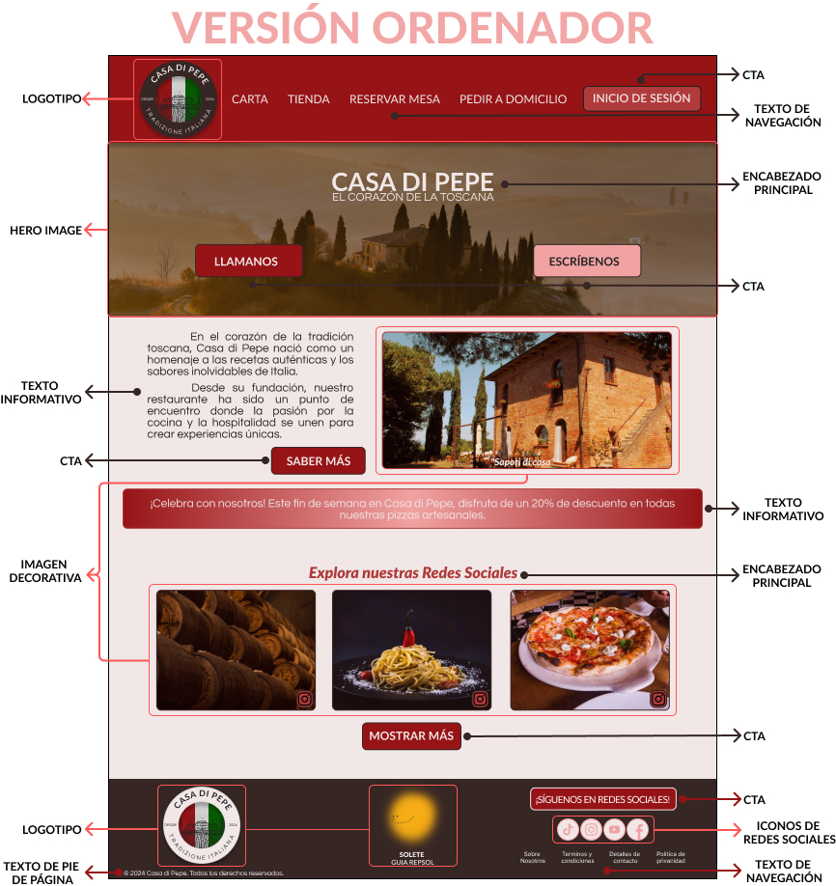**Página Principal**

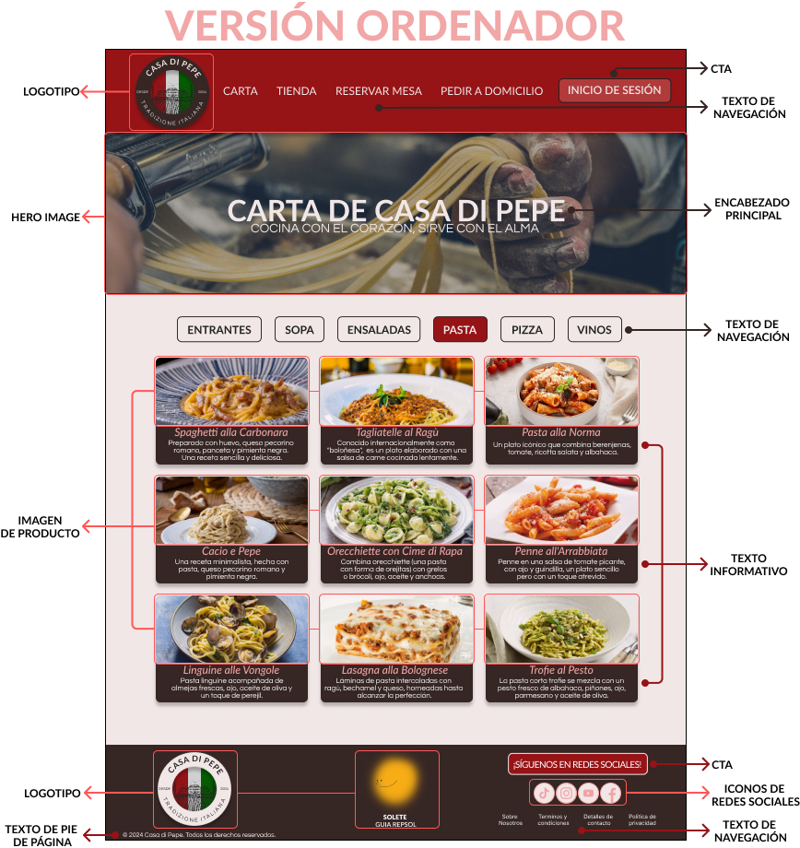**Carta**

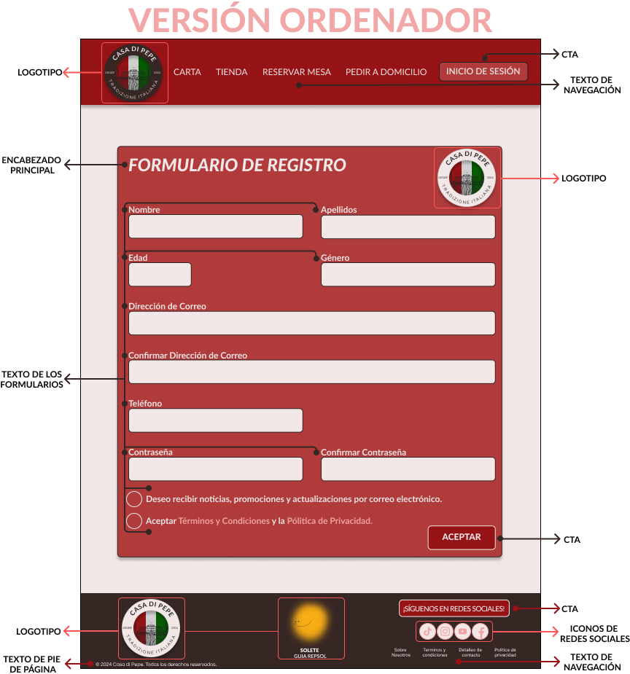**Formulario de Registro**

# 2. OBTENCIÓN DE RECURSOS

El desarrollo de la página web de ***Casa di Pepe*** requiere recursos visuales y textuales que se ajusten a las necesidades del diseño. En este apartado, se detallan los procesos seguidos para la selección y obtención de dichos recursos, garantizando su calidad, legalidad y compatibilidad técnica.

Las imágenes han sido obtenidas de diversas fuentes asegurando su calidad y adecuación con el estilo del restaurante. Estas se han convertido a los formatos mencionados anteriormente, para asegurar su correcta visualización en diferentes navegadores y dispositivos.

En cuanto a los textos, han sido creados para transmitir de forma clara y atractiva la esencia del restaurante. Cada texto se ha adaptado a las necesidades de las diferentes secciones de la web, asegurando coherencia con el diseño y el contenido visual.

Finalmente, se presenta un prototipo de la web con los recursos obtenidos integrados, ofreciendo maqueta de cómo estos elementos se disponen dentro del diseño.

## 2.1. IMÁGENES

A continuación, se muestra el proceso seguido para la obtención, conversión y evaluación de compatibilidad de los formatos de las imágenes utilizados en la web de ***Casa di Pepe***.

**Fuentes de Obtención y Licencias**

Las imágenes necesarias para el desarrollo de la web se han descargado de plataformas confiables que ofrecen contenido con licencia de libre uso o con recursos gratuitos, pero con atribución. Estas plataformas son:

* **Unsplash.** (<https://unsplash.com/es>)

Licencia que permite la descarga y el uso de las imágenes para fines comerciales y no comerciales, sin la necesidad de permisos.

* **Pexels.** (<https://www.pexels.com/es-es/>)

Licencia que permite el uso de las imágenes, sin necesidad de mencionar la fuente, y se pueden modificar las imágenes para su uso.

* **Pixaby.** (<https://pixabay.com/es/>)

Licencia que permite el uso de las imágenes, sin necesidad de mencionar al autor y se pueden modificar las imágenes para su uso.

* **Flaticon.** (<https://www.flaticon.es/>)

Licencia que ofrece recursos gratuitos, pero con atribución o una suscripción premium para evitarla.

* **Barilla.** (<https://www.barilla.com/es-es>)

Las imágenes de los productos utilizadas en la “*Tienda*” de ***Casa di Pepe*** han sido obtenidas del catálogo de la marca **Barilla**.

Las imágenes de producto son propiedad exclusiva de la marca **Barilla** y su uso está limitado a la promoción y venta dentro de la tienda en línea de ***Casa di Pepe***.

**Proceso de Conversión y Herramientas**

Para el proceso de conversión de las imágenes a los formatos adecuados se ha llevado a cabo usando el programa [**ImageMagick**](https://imagemagick.org/).

Este programa ofrece una solución eficiente y versátil para la manipulación de imágenes. Es una herramienta de código abierto, gratuita y ampliamente compatible con diferentes sistemas operativos, que permite convertir imágenes entre múltiples formatos, con opciones avanzadas para redimensionar, optimizar y aplicar configuraciones específicas durante la conversión.

El formato principal en el que la mayoría de las imágenes han sido obtenidas es JPG, ya que es el formato más común que usan las webs mencionadas en el apartado anterior. En el caso de las imágenes de producto obtenidas del catálogo de la marca **Barilla**, el formato en el que se han obtenido es WEBP.

Los pasos que he usado para la conversión de las imágenes a los diferentes formatos usando el programa **ImageMagick** son los siguientes:

1. Abrir la línea de comandos (CMD).

Presionando las teclas “Win + R”, escribiendo “*cmd*” y presionando “Enter”.

1. Ubicarse en la carpeta de las imágenes.

Usando el comando “cd” para cambiar al directorio donde están almacenadas las imágenes. Por ejemplo:

`> cd C:\Usuarios\Usuario\Desktop\MiCarpeta\img´.

1. Usar comandos para cambiar a los formatos necesarios.

* `> magick entrada.jpg -quality 90 salida.webp´.

Este comando permite convertir una imagen en formato JPG a WEBP, manteniendo una calidad del 90%. En el caso de que queramos convertir la imagen a otro formato, solamente tendríamos que modificar la extensión de salida (Ejemplo: `… salida.avif´).

* `> magick entrada-*.jpg -quality 90 salida-%d.webp´.

Este comando permite convertir todas las imágenes JPG (numeradas) al formato que le indiquemos.

**Compatibilidad con Navegadores**

En este apartado, se analiza la compatibilidad de los diferentes formatos de imagen (WEBP, JPG, AVIF, PNG y SVG) que son usados en la web de ***Casa di Pepe*** en los diferentes navegadores. A continuación, se presentan unos gráficos obtenidos de la web [**CanIUse**](https://caniuse.com/), junto a una breve descripción de los resultados.

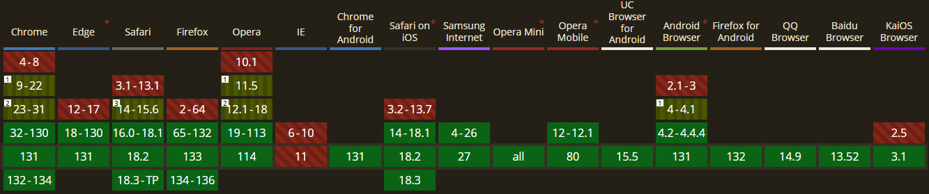**WEBP**

El formato WEBP es compatible con la mayoría de los navegadores modernos, desde versiones relativamente antiguas. Sin embargo, Safari no ofrece soporte en algunas de sus versiones anteriores, lo que puede limitar el uso en dispositivos de Apple más antiguos.

**JPG**

El formato JPG no aparece listado en la web debido a su compatibilidad universal. Es soportado por todos los navegadores desde sus primeras versiones, convirtiéndolo en una opción fiable para cualquier entorno web.

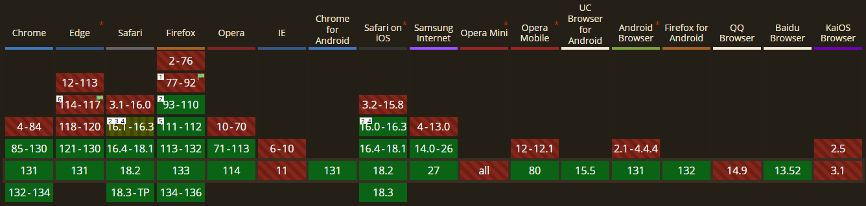**AVIF**

El formato AVIF ofrece una excelente compresión y calidad, pero tiene un soporte algo más limitado en comparación con WEBP. Funciona en Chrome y Firefox, pero en Safari y Edge es parcial.

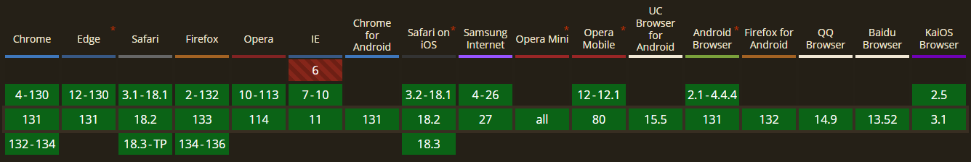**PNG**

El formato PNG es universalmente compatible con todos los navegadores, convirtiéndolo en una opción segura para imágenes que requieren transparencia y calidad sin pérdida.

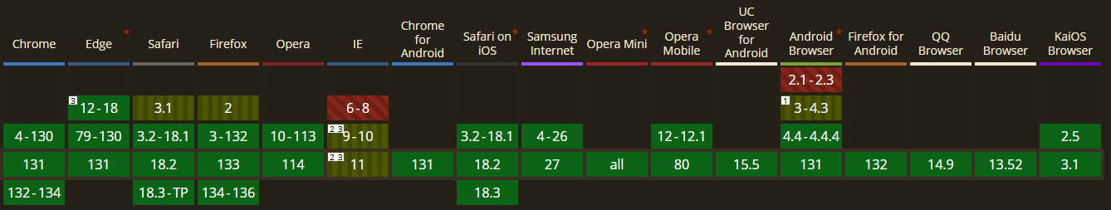**SVG**

El formato SVG es compatible con todos los navegadores modernos y es ideal para imágenes vectoriales escalables. Gracias a su soporte universal y escalabilidad a cualquier resolución, lo hacen muy útil.

## 2.2. TEXTOS

A continuación, se detalla la tipografía utilizada, el proceso de creación de los textos y su organización dentro de la estructura de la web de ***Casa Di Pepe***.

**Tipografía Utilizada**

Para el diseño de la web se han utilizado las siguientes tipografías:

* **Lato.**

Se emplea en los títulos, subtítulos y algunos botones. Gracias a su elegancia, legibilidad y diseño versátil, la hace adecuada para elementos destacados de la página.

* **Questrial.**

Se utiliza para el resto de contenido de la página. Es una tipografía moderna y minimalista que garantiza una experiencia de lectura fluida y agradable.

Ambas tipografías han sido seleccionadas por su coherencia visual con la identidad que ofrece la web de ***Casa Di Pepe***. Además, se pueden obtener de forma gratuita en [**Google Fonts**](https://fonts.google.com/).

**Obtención de los Textos**

Todos los textos usados en la web han sido creados específicamente para este proyecto. Garantizando que el contenido sea original, único y adaptado a las necesidades del diseño de ***Casa di Pepe***.

**Organización de los Textos**

En este apartado, se presenta la organización de los textos utilizados en la web de ***Casa Di Pepe***. Se detallan, en primer lugar, los textos comunes del menú de navegación y, a continuación, los textos específicos para cada página.

* **Textos del Menú de Navegación.**
  + **Cabecera**: “Carta”, “Tienda”, “Reservar Mesa”, “Hacer Pedido”.
  + **Pie de Página**: “Sobre Nosotros”, “Términos y Condiciones”, “Detalles de Contacto”, “Política de Privacidad”.
  + **CTA**: “Inicio de Sesión”, “¡Síguenos en redes sociales!”.
  + **Textos de Pie de Página**: “© 2024 Casa di Pepe. Todos los derechos reservados”.
* **Página Principal.**
  + **Encabezado Principal**: “Casa di Pepe”, “El corazón de la Toscana”, “Explora nuestras redes sociales”.
  + **CTA**: “Llámanos”, “Escríbenos”, “Saber más”, “Mostrar más”.
  + **Textos Informativos**: “En el corazón de la tradición toscana, Casa di Pepe nació como un homenaje a las recetas auténticas y los sabores inolvidables de Italia. Desde su fundación, nuestro restaurante ha sido un punto de encuentro donde la pasión por la cocina y la hospitalidad se unen para crear experiencias únicas”, “¡Celebra con nosotros! Este fin de semana en Casa di Pepe, disfruta de un 20% de descuento en todas nuestras pizzas artesanales”.
* **Sobre Nosotros.**
  + **Encabezado Principal**: “La historia de Casa di Pepe”, “Autenticidad”, “Calidad”, “Pasión”, “Hospitalidad”, “La historia”.
  + **Textos Informativos**: “Casa di Pepe se compromete a ofrecer una experiencia culinaria fiel a las raíces toscanas”, “Sólo se utilizan ingredientes frescos y de la más alta calidad de la cocina de la Toscana”, “Todos los empleados de Casa di Pepe comparten una pasión común por la cocina italiana”, “Casa di Pepe se compromete en ofrecer un ambiente cálido y acogedor para que el cliente se siente como en casa”, “Casa di Pepe abrió sus puertas en 2004 con un claro propósito: llevar a Granada el auténtico sabor de la cocina italiana, fiel a las tradiciones de la Toscana. Inspirado por la rica herencia culinaria de esta región, el restaurante rinde homenaje a los platos que definen su esencia, con especial admiración por recetas icónicas que destacan por su sencillez y calidad. Su nombre, Casa di Pepe, refleja ese vínculo con las raíces toscanas, en un guiño discreto a la autenticidad y al amor por la cocina que caracteriza su historia. Desde entonces, se ha convertido en un rincón donde cada plato es un viaje al corazón de Italia.”
* **Carta.**
  + **Encabezado Principal**: “Carta de Casa di Pepe”, “Cocina con el corazón”.
  + **Textos de Navegación**: “Entrantes”, “Sopa”, “Ensaladas”, “Pasta”, “Pizza”, “Vinos”.
  + **Textos Informativos**: “Spaghetti alla Carbonara”, “Preparado con huevo, queso pecorino romano, panceta y pimienta negra. Una receta sencilla y deliciosa”, “Tagliatelle al Ragù”, “Conocido internacionalmente como "boloñesa", es un plato elaborado con una salsa de carne cocinada lentamente”, “Spaghetti con Gamberi”, “Un plato icónico que combina gambas, tomate, ricotta salata y albahaca.”, “Spaghetti al Salame Piccante”, “Una receta que mezcla el salami picante con el queso pecorino romano y pimienta negra”, “Orecchiette con Cime di Rapa”, “Combina orecchiette (una pasta con forma de orejitas) con grelos o brócoli, ajo, aceite y anchoas”, “Spaghetti all'Arrabbiata”, “Penne en una salsa de tomate picante, con ajo y guindilla, un plato sencillo pero con un toque atrevido”, “Linguine con Polpette”, “Pasta linguine acompañada de albondigas, tomate, pimientos verdes y un toque de albahaca”, “Lasagna alla Bolognese”, “Láminas de pasta intercaladas con ragú, bechamel y queso, horneadas hasta alcanzar la perfección”, “Cacio e Pepe”, “Plato clasico de la cocina romana, elaborado solamente con queso pecorino y pimita negra”.
* **Tienda**
  + **Encabezado Principal**: “Tienda de Casa di Pepe”.
  + **Texto de Navegación**: “Pastas”, “Salsas”, “Embutidos”, “Quesos”, “Productos de Cocina”, “Filtrar y Ordenar”, “Por Categoría”, “Por Ingredientes”, “Veganos”, “Sin gluten”, “Por Ofertas y Promociones”, “En descuento”, “Nuevos Productos”, “Por Precio”.
  + **Textos Informativos**: “Fusilli al Bronzo”, “2,5 €”, “Linguine al Bronzo”, “2,24 €”, “Fusilli Clásico”, “1,9 €”, “Rigatoni Clásico”, “1,8 €”, “Canelloni Collezione”, “2 €”, “Lasagne Collezione”, “2,3 €”, “Orecchiette Collezione”, “2,5 €”, “Spahhetti Sin Gluten”, “2,24 €”, “Spaghettoni Clasico”, “2,3 €”.
* **Página de Reserva.**
  + **Encabezado Principal**: “Reservar una mesa”, “Avenida de los Arrayanes, 15, 18001 Granada, España”, “Formulario de Reserva”.
  + **Textos Informativos**: “Aquí podrás realizar una reserva de una mesa en la fecha que desees”.
  + **Textos de los Formularios**: “Personas”, “Hora”, “Nombre”, “Apellidos”, “Dirección de Correo”, “Teléfono”.
  + **CTA**: “Aceptar”.
* **Inicio de Sesión.**
  + **Encabezado Principal**: “Inicio de Sesión”.
  + **Texto de los Formularios**: “Dirección de Correo”, “Contraseña”.
  + **CTA**: “Crear Cuenta”, “Entrar”.
* **Formulario de Registro.**
  + **Encabezado Principal**: “Formulario de Registro”.
  + **Textos de los Formularios**: “Nombre”, “Apellidos”, “Edad”, “Género”, “Dirección de Correo”, “Confirmar Dirección de Correo”, “Teléfono”, “Contraseña”, “Confirmar Contraseña”, “Deseo recibir noticias, promociones y actualizaciones por correo electrónico”, “Aceptar Términos y Condiciones y la Política de Privacidad”.
  + **CTA**: “Aceptar”.
* **Cuenta de Usuario.**
  + **Encabezado Principal**: “Perfil”, “Pedidos”, “Reservas”, “Cesta”, “Configuración”, “Cerrar Sesión”.
  + **Textos Informativos**: “Editar información personal y preferencias”, “Información de la cuenta”, “Nombre y Apellidos”, “Dirección de Correo”, “Contraseña”.
  + **CTA**: “Guardar Cambios”.

## 2.3. PROTOTIPO FINAL

A continuación, se muestran las maquetas finales de diferentes páginas de la web de ***Casa di Pepe***. De esta manera se podrán ver las imágenes y los textos usados para el desarrollo de la web.

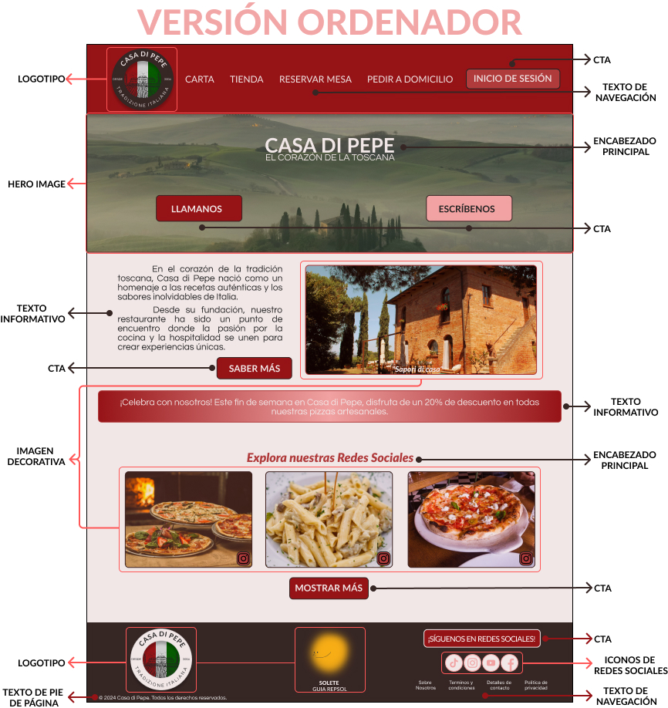**Página Principal**

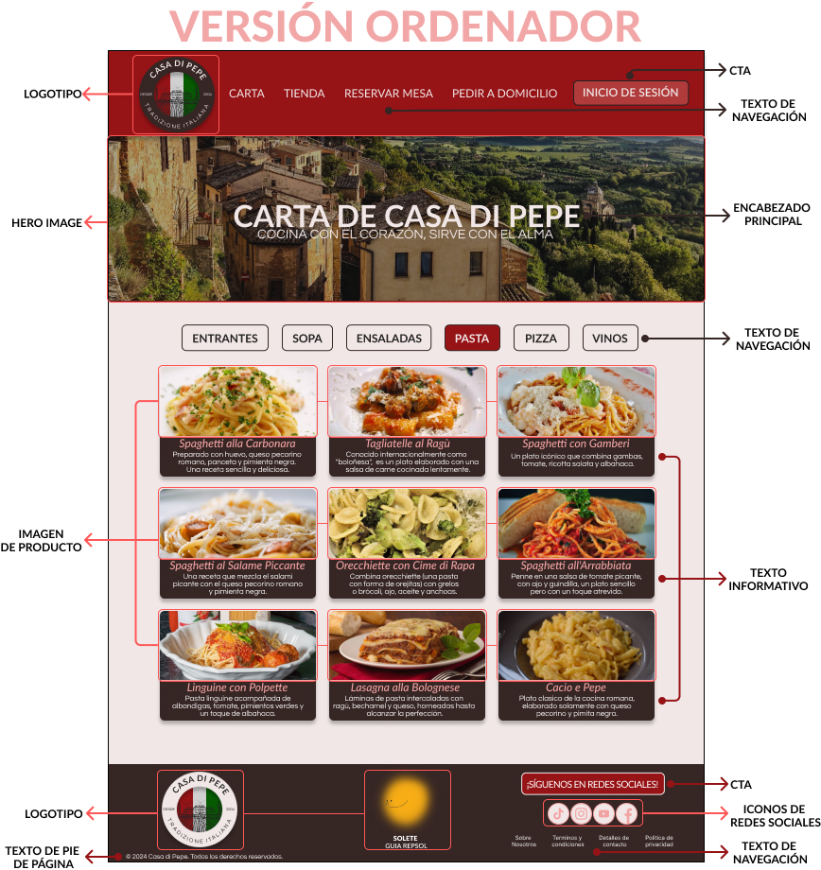**Carta**

**Formulario de Registro**

